Fra ferie til hverdag: Hvorfor har hjernen svært ved at komme op i gear igen?
Det er helt naturligt. Og du skal tillade dig selv at tage den lidt med ro i starten!
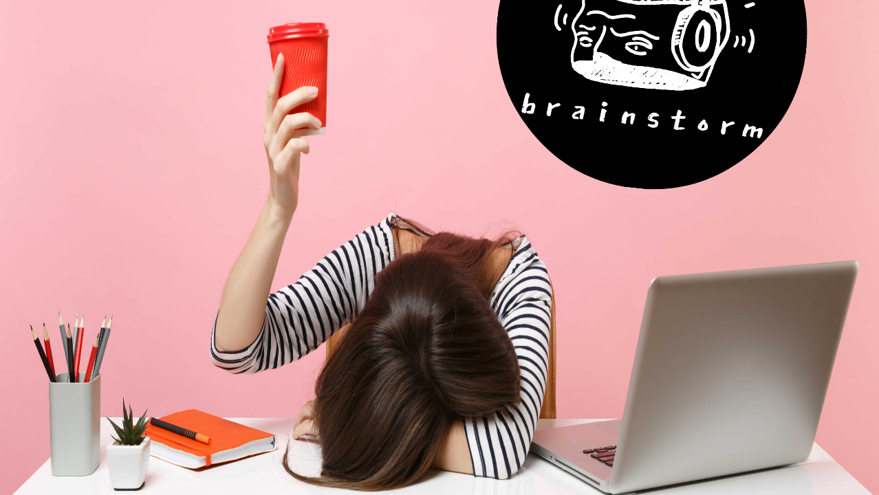
Vi klynger os til den rare feriefølelse, hvorfor det kan være svært at få hjernen op i gear igen. (Foto: Shutterstock).

Niklas Asp NielsenJournalist
Du kigger tilbage, vinker farvel til sommerferien og træder ind i hamsterhjulet.
Tre ugers ferie er fløjet afsted, og det er tid til at kickstarte hjernen igen.
Men hvorfor har den så svært ved at omstille sig til en travl hverdag efter en god, lang ferie?
Dele af svaret kan findes i, at vores hjerner har travlt med at kigge dybt i spåkuglen og agere efter forudsigelser.
Indenfor neurovidenskab kaldes dette ‘teorien om den forudsigende hjerne’.
»Idéen med den forudsigende hjerne er, at vi ikke længere skal betragte hjernen som en passiv modtager af sanseinformation, som vi så bearbejder, men at vi aktivt og konstant prøver at fortolke de sanseindtryk, som vi får,« forklarer Mark Schram Christensen, lektor på Institut for Neurovidenskab på Københavns Universitet, i denne uges afsnit af Brainstorm.
Han uddyber:

»Det vil sige, at hjernen bruger meget krudt på at forudsige de sensoriske input. vi får. Altså, de visuelle indtryk og de lydintryk, som vi konstant modtager.«

En hjerne i dvale
Nu ved vi, at hjernen konstant fortolker de sanseindtryk, vi får kastet i hovedet.
Men hvordan hænger det sammen med, at den har så svært ved at vågne op fra dvale efter ferien?
»I vores ferie er vi sandsynligvis blevet vant til at få sovet en masse og få hvilet os, og der kommer derfor ikke så mange overraskende stimuli, når vi sætter os ud på terrassen i sommerhuset,« fortæller Mark Schram Christensen.
Og hvis man er en af dem, der skruer ned for hjerneblusset under sin ferie, kan der vise sig at være et mismatch mellem de forventninger, som hjernen har, når man kommer tilbage fra ferie, og de faktiske forhold.
Synet af 200 mails, der har akkumuleret sig i ferien, kan således få hjernen til at skulle korrigere fra en feriesituation til en arbejdssituation.
»Der opstår et mismatch mellem forventninger og de faktiske forhold, hvorfor man typisk ender med at arbejde hurtigere i starten, når man er tilbage fra ferie, hvilket kan være med til at gøre det mere stressende.«

Vil ikke give slip på det rare
Men vi skal ikke kun forbi hjernen i vores søgen på et svar.
Nok ligger der ikke bunker af videnskabelige artikler om, hvorfor hjernen har så svært ved omstille sig efter en god sommerferie, men der findes en psykologisk forklaring, som tager udgangspunkt i vores følelsesliv.
Vi mennesker klynger os nemlig til det, der er rart.
»Efter to-tre ugers sammenhængende ferie har man koblet helt fra. Her har man selv haft styringen og lavet noget, man holder af. Ferien har altså været en rar oplevelse, hvor man har ladet de mentale og sociale batterier op. Jo bedre, vi har været til det, jo mere kræver det så også af hjernen til at indstille sig efter de arbejdsmæssige tanker,« siger Janne Skakon, ekstern lektor ved Institut for Psykologi på Københavns Universitet og forsker i organisationspsykologi.
Vi har dermed svært ved at give slip på feriefølelsen, fordi den slipper os fra det pres, man kan opleve på arbejdet ifølge Janne Skakon.

Hvordan kickstarter man hjernen igen?
Bare rolig – du behøver ikke finde startkablerne frem, når ferien er slut.
Ifølge både Mark Schram Christensen og Janne Skakon handler det om at sætte sig i kontorstolen med realistiske forventninger til sin arbejdsmæssige form.
»Tillad dig selv ikke at være i arbejdsmæssig topform fra første arbejdsdag, det handler om at lade din hjerne spore sig ind på opgaverne igen,« siger Janne Skakon.
Og du kan med ro i stemmen og god samvittighed sige nej til overarbejde.
Fra ferie til hverdag: Hvorfor har hjernen svært ved at komme op i gear igen? (videnskab.dk)

